Tēma: „Kukaiņu pasaule” Datums: 13.05.2020.
Vecumposms: 1,5-3 gadi
Vecāki no rīta pastāsta, ka ir jau silts un ārā ir pamodušies kukainīši. Vecāki parāda bērniem kukainīša attēlus elektroniski vai grāmatā. Vecāki parāda un nosauc kukaiņus (taurenis, mārīte, skudra) un mudina bērnu atkārtot. Nosauc kādā krāsā ir kukainis un aicina parādīt ķermeņa daļas (kājas, galva, acis, spārni).
Bērna mācību darbības | Ko bērns mācās | Pieaugušo atbalsts
Vecāki aicina bērnu kopā noskatīties video par kukaiņiem.  Vecāki aicina bērnus lai pastāsta kādus kukaiņus redzēja, kādi izskatās.  https://www.youtube.com/watch?v=Y_sUtCmr0Jo&t=43s  Vecāki kopā ar bērnu izpilda ar visām kustībām jaunu pirkstiņrotaļu:  Dili, dili, dili, din- rāda ar roku zvaniņu  Atskan zvaniņš dzin, dzin, dzin.  Pamodina bizbizmārīti- ar pirkstiem iet pa roku.  Pamodina taurenīti- kopā krusteniski saliek abu roku plaukstas kā tauriņa spārnus.  Mostas viss, kas liekas jauks- izpleš rokas  Mosties, mosties mīļais draugs- sit plaukstas.  Bērni izgrezno pavasara taureni. Izgrieztam taureņa trafaretam ar otu uzliek vairāk guaša krāsas, ieliek dokumentu kabatiņā un mudina bērnus zīmēt (izsmērēt krāsu) ar pirkstiem un aplūkot kā sajaucas krāsas, cik krāsains taurenis bērnam sanācis. | - Atpazīt āra vidē kukaiņus-taurenis, mārīte, skudra.  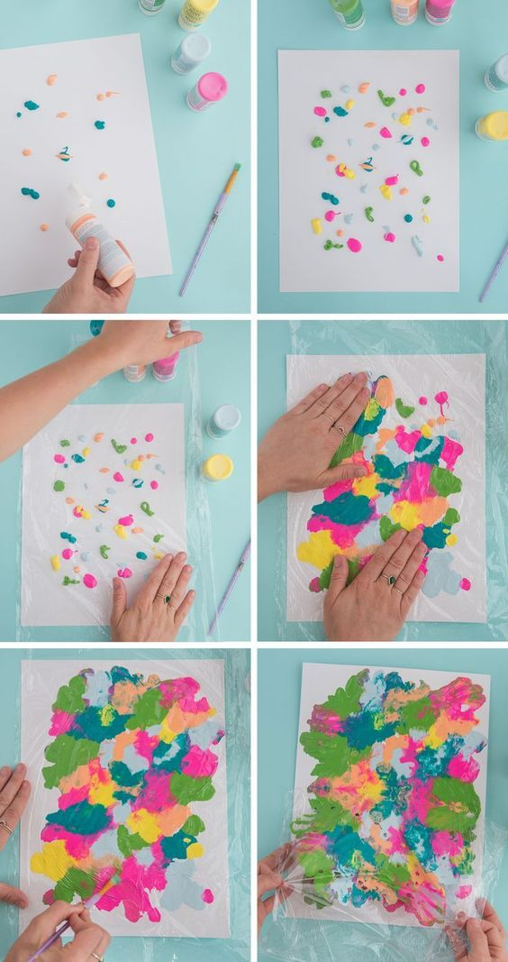  - Bērns trenē atmiņu un koncentrēšanās spējas.  - Bērnam paplašinās vārdu krājums.  - Bērns vingrina pirkstiņus | Vecāki nodrošina attēlus elektroniski vai grāmatā.  Vecāki no papīra izgriež taureni un nodrošina ar dažādām guaša krāsām un kabatiņām.  Uzmundrina bērnu, paslavē par labi paveiktu darbiņu.  Mudina bērnu sakārtot savu darba vietu.
Tēma: „Kukaiņu pasaule” Datums: 13.05.2020.
Vecumposms: 3-4 gadi
No rīta pamostoties uzrunājam bērnu kopīgi izplānot šo dienu, pievēršot uzmanību , ka saulīte ir pamodusies un pamodinājusi ne tikai mūs, bet arī kukainīšus. Piedāvājam planšetē, telefonā paskatīties kukaiņu attēlus, mudinot bērnu nosaukt kā sauc kukainītī. Pēc šis sarunas pieaugušais piedāvā doties āra un būt šodien “mazajam dabas pētniekam” un doties meklēt pamodušos kukainīšus tuvākā apkārtnē. Sakārtojam somu (dzeramais, burka ,lupa ,sega ,piknikam gardumi, utt.) un šo pastaigu apvienojam ar mazu ģimenes pikniku.
Bērna mācību darbības | Ko bērns mācās | Pieaugušo atbalsts
No rīta bērns kopīgi ar vecāku izplāno šo dienu un ar pieaugušo paskatās attēlus. Izrunājam par to, ka kukainīši ir mazi, bet dzīvas būtnes, kuri ir jāaizsargā.  Piedāvā pamosties arī pašiem un izkustēties noskaitot pirkstiņ rotaļu ar kustībām:  Skudriņa pa roku lien-ar labās rokas četriem pirkstiem ”tipina” tāpat kā skudriņa pa kreiso roku uz augšu līdz elkonim.  Augšup, augšup, augšup vien!  Piesit savām kājiņām, -viegli labās rokas pirkstu piesitieni pa kreiso roku.  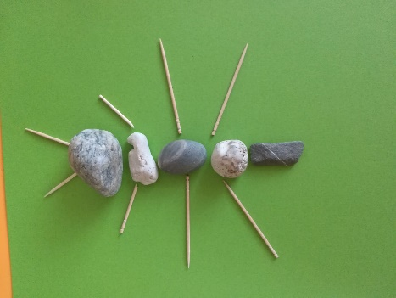  Žvikts-uz skudru mājiņām! -Sasit plaukstas un paslēpj rokas aiz muguras.  Pēc brokastīm kopīgi sakārto somu un dodas āra pastaigā meklēt kukainīšus.  Ar lupu vai burkā izpēta skudru un varbūt izdodas ieraudzīt taurenītī.  Pēc pieaugušā mudinājuma bērns no dabas materiāliem izveido skudru.  Pārrunā, nosauc ķermeņa daļas.  Tad patīkamais ģimenes pikniks, kur var izrunāties, ko redzēja, kas patika.  Pēc tam dodamies mājās un pēcpusdienās cēlienā bērnam var piedāvāt uzzīmēt ar guaša krāsām taurenīti, kuru redzējām.  Bērns uz glancēta kartona ar pirkstu vai otu uzliek guaša krasas punktiņus un tad pārloka kartonu uz pusēm un izveidojas taurenītis, kuru pieaugušais pēc tam izgriež. | Bērns mācās nosaukt kukaiņa nosaukumus, ķermeņa daļas ,krāsas.  Attieksme pret kukainīšiem.  Radoši darboties ar dabas materiāliem, kā ari ar guaša krasām.  Bagātina vārdu krājumu.  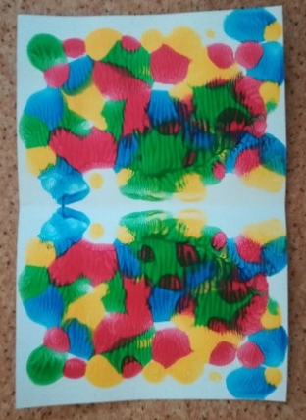 | Pieaugušais iepriekš sameklē attēlus un sagatavo visu nepieciešamo.  Kopīgi ar bērnu skatās attēlus un ar uzvedinošiem jautājumiem mudina bērnu runāt.  Nosaucot kukaiņa nosaukumu.  Kopā ar bērnu skaita pirkstiņu rotaļu , demonstrējot kustības.  Pastaigā mudina vērot kukaiņus atgādinot, ka pētīt uzmanīgi, saudzīgi, jo tā ir dzīva radība.  Kopā ar bērnu ģimenes pikniks un pārrunas.  Pēcpusdienā mudina uzzīmēt taurenīti ar guašām un vajadzības gadījumā piepalīdz (uzzīmē trafaretu ,izgriež).  Nedēļas garumā var palasīt literāro darbu  V. Ļūdēns ”Skudriņa Tipa”.
Tēma: „Kukaiņu pasaule” Datums: 13.05.2020.
Vecumposms: 4-5 gadi

Bērna mācību darbības | Ko bērns mācās | Pieaugušo atbalsts
Izpēta mājās esošās grāmatas par kukaiņiem.  Atrod sev zināmus, redzētus kukainīšus, noskaidro kā tos sauc.  Ar vecākiem noskaidro, ko kukainīši dara, kur dzīvo.  Noskaidro, vai no kukaiņiem ir jābaidās vai tikai jāuzmanās, no kuriem un kādēļ?  Kas būtu jādara, ja kukainis iedzeļ (pārrunāt drošības pasākumus saistībā ar kukaiņiem).  Ja mājās ir pieejami no Rimi akcijas sakrātie plastmasas rotaļu kukainīši, bērns izveido kukaiņu nospiedumu plastilīnā, pēta to ar palielināmā stikla palīdzību, secina kādu nospiedumu katrs atstāj. | Bērns apgūst drošības noteikumus saskarsmē ar kukaiņiem.  Attīsta kritisko domāšanu.  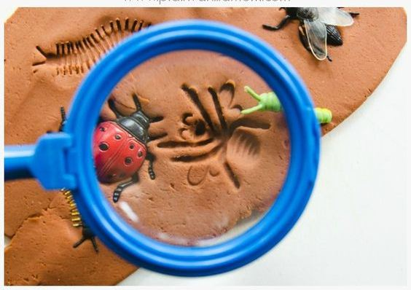 | Palīdz bērnam atcerēties kukaiņu nosaukumus.  Mudina bērnu nebaidīties no kukaiņiem, bet mācēt uzvesties kukaiņu klātbūtnē.  Pārrunā drošības noteikumu ievērošanas nepieciešamību saskarsmē ar kukaiņiem.  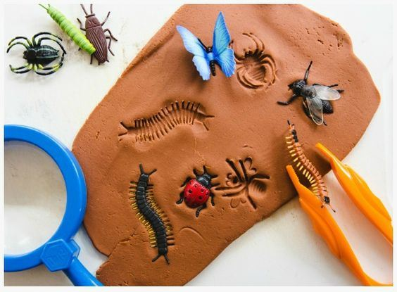  Pārrunā par rīcību, ja kukainis ir iedzēlis.
Skatās filmiņas par kukaiņiem | Apgūst drošības noteikumus saskarsmē ar bitēm | https://www.youtube.com/watch?v=-vCXBroCsUE  Kopā ar bērnu izrunā, par kādu kukainīti būs filmiņa.

Tēma: „Kukaiņu pasaule” Datums: 13.05.2020.
Vecumposms: 5-6 gadi

Bērna mācību darbības | Ko bērns mācās | Pieaugušo atbalsts
Kopā ar pieaugušo dodas pastaigā uz pļavu, vērot kukaiņus.  Bērns kopā ar pieaugušo spēlē spēli “Uzmini, kāds kukainis es esmu?”  Pļavā vēro kukaiņus, nosauc to pazīmes.  Lasa dažāda izmēra akmeņus, ko varētu viegli apgleznot.  Izvēlas materiālus (guašu vai flomāsterus), ar kuriem apzīmēt/apgleznot akmeņus.  Izdomā, par kādiem kukaiņiem apgleznos akmeņus un pēc iespējas precīzāk tos apzīmē, lai citi varētu atpazīt, kas tas par kukaini.  Sauc variantus, kā pagatavot spēles pamatni un to pagatavo.  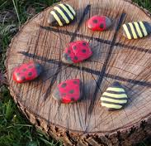  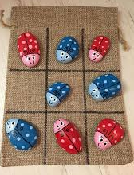  Spēlē paša gatavoto spēli ar vecākiem, brāļiem vai māsām. | Bērns mācās būt saudzīgs pret dabu un redzētajiem kukaiņiem.  Mācās atpazīt un nosaukt kukaiņus pēc nosauktām pazīmēm.  Mācās raksturot kukaiņus.  Mācās izvērtēt un atlasīt labākos akmentiņus, uz kuriem varētu viegli zīmēt vai tos apgleznot.  Īstenot savu ieceri, gatavojot spēli.  Mācās būt radošs.  Mācās priecāties par savu darbu, spēlējot paša pagatavoto spēli.  Mācās sadzīvot ar zaudējumu, kā arī priecāties par otra uzvaru, spēlējot spēli. | Rosina doties pastaigā uz pļavu un vērot kukaiņus.  Pa ceļam piedāvā spēlēt spēli “Uzmini, kāds kukainis es esmu?” (Vecāks nosauc kādu konkrētam kukainim raksturīgu pazīmi, piemēram, man ir melni punktiņi, un bērns pēc nosauktās pazīmes mēģina nosaukt kukaini, ja neizdodas, vecāks sauc nākošo pazīmi.)  Kopā ar bērnu vēro kukaiņus, pastāsta bērnam par tiem.  Ierosina salasīt akmentiņus, ko apgleznot un pagatavot pašiem savu spēli.  Nodrošina dažādus materiālus (flomāsterus, guaša krāsas, otas), lai bērns varētu apgleznot/apzīmēt akmeņus.  Rosina izdomāt divus kukaiņus, par kuriem pārvērtīs akmeņus, ja nepieciešams palīdz apgleznot kādu akmeni.  Rosina izdomāt, kā varētu izgatavot spēles pamatni.  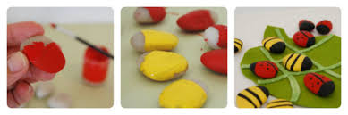  Spēlē spēli kopā ar bērnu.
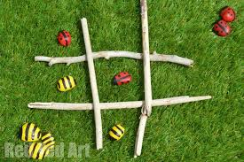
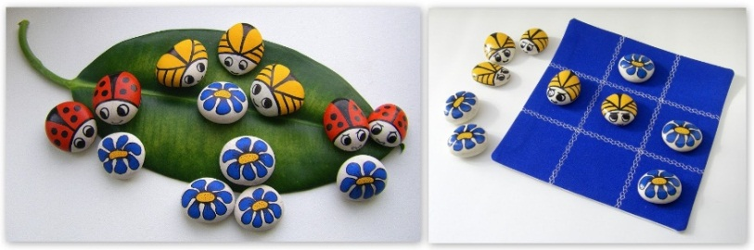
Tēma: „Kukaiņu pasaule” Datums: 13.05.2020.
Vecumposms: 6-7 gadi

Bērna mācību darbības | Ko bērns mācās | Pieaugušo atbalsts
Bērns noskatās multfilmu “Bitīte Maija”.  https://www.youtube.com/watch?v=Pu5k8eu8mpg  Pēc noskatīšanās bērns var uzzīmēt bitīti Maiju.  Aplūko kukaiņu attēlus, nosauc kukaiņus (var uzrakstīt bīstamo kukaiņu nosaukumus), pastāsta, ko darīs, ja istabā caur atvērto logu ielidos lapsene, bite vai irsis. | Kukaiņu daudzveidīgajā pasaulē ir tādi kukaiņi, kuri cilvēkiem ir bīstami.  Bērnam veidojas izpratne par to, kā jārīkojas apdraudējuma brīdī- jāsauc palīgā pieaugušais.  Ja tuvojas kukainis- nevicinies ar rokām, stāvi mierīgi!  Ja istabā ielido lapsene, sauc pieaugušo, kurš palīdzēs kukainītim izlidot laukā. | Ieslēgt bērnam datorā multiplikācijas filmu “Bitīte Maija” un piedāvāt kopīgi noskatīties.  Ja mājās ir bērnu enciklopēdija vai grāmata par kukaiņiem, ja nav-atrast kukaiņu attēlus internetā un kopā ar bērnu pārrunāt, kuri kukaiņi rada apdraudējumu (lapsene, bite, irsis), kuru kodieni ir nepatīkami (blusa, ods, dundurs), kā rīkoties.  Rīcība ja iedzēlusi bite, lapsene, irsis – pielikums Nr.1  Informāciju meklēt: www.latvijasdaba.lv
Spēlējiet galda spēli „Kukaiņu medības”  Ja iespējams izprintējiet pielikumā Nr.2 pievienoto spēli, vai arī pēc savām iespējām variet tādu pagatavot paši. | Bērns mācās ievērot spēles noteikumus, pastāstīt tos citam spēlētājam.  Mācās skaitīt, noteikt kurš vairāk un par cik.  Mācās pieņemt uzvaru vai zaudējumu, atbilstoši spēles iznākumam. | Pieaugušais palīdz sagatavot visu nepieciešamo spēlei.  Palīdz bērnam izlasīt, saprast spēles noteikumus.  Spēlē kopā ar bērnu.
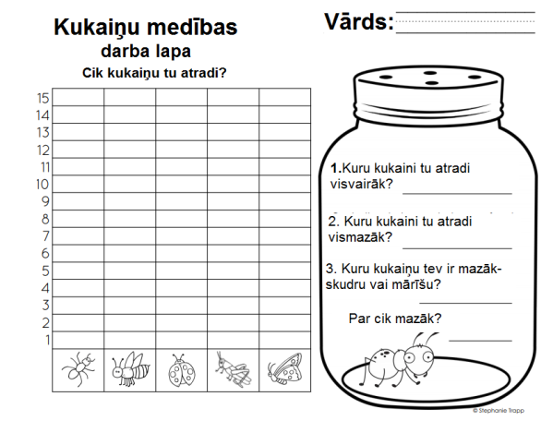
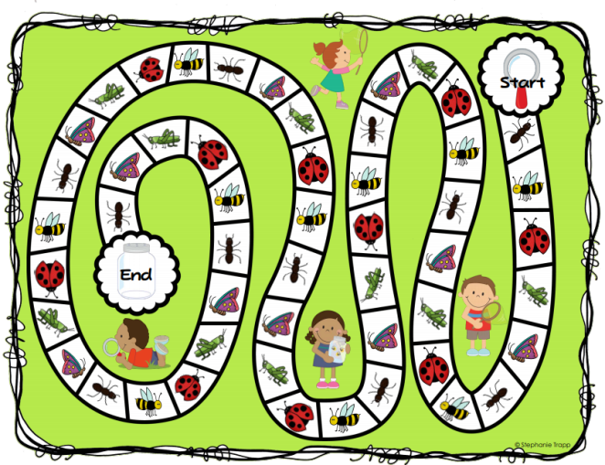
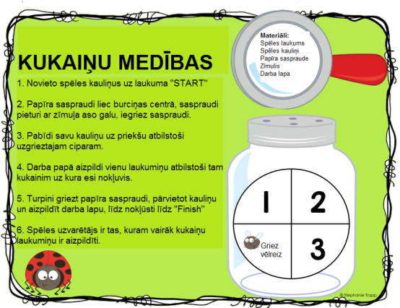
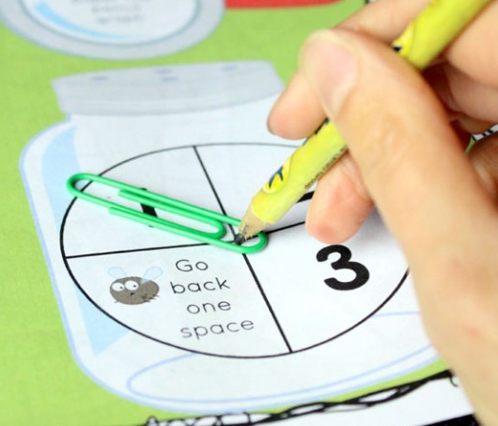

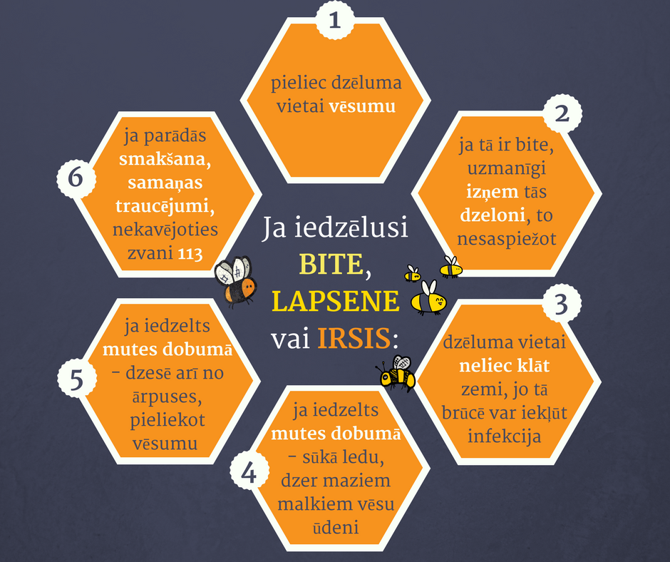

Pielikums Nr.1

